Приложение 1
к постановлению Администрации городского округа
Мытищи 27.03.2024 №1595

Заезд с Олимпийского проспекта между домами 15к.4 - 15к.5 вдоль дома 15к.4 до внутриквартальной дороги

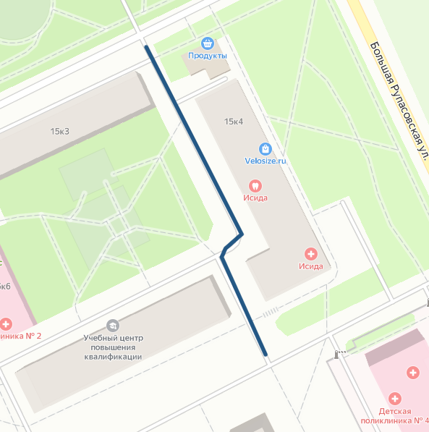

Приложение 2
к постановлению Администрации городского округа
Мытищи 27.03.2024 №1595

Заезд с Олимпийского проспекта между домами 15к.5 - 15к.7 вдоль дома 15к.7 и дома 15к.6 (поликлинника) до внутриквартальной дороги

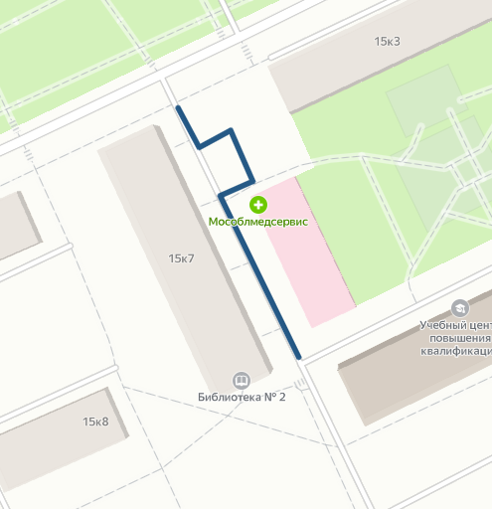

Приложение 3
к постановлению Администрации городского округа
Мытищи 27.03.2024 №1595

Проезды вдоль домов 15к.1 и дома 15к.2 по Олимпийскому проспекту

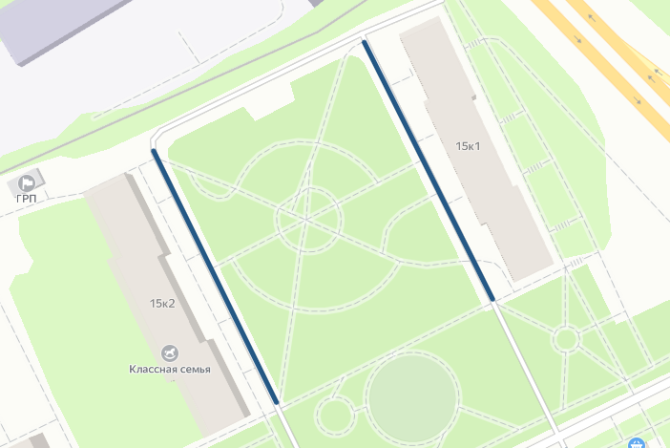

Приложение 4
к постановлению Администрации городского округа
Мытищи 27.03.2024 №1595

Проезд с парковками вокруг домов 18к.1 и дома 18к.2 по Олимпийский проспект

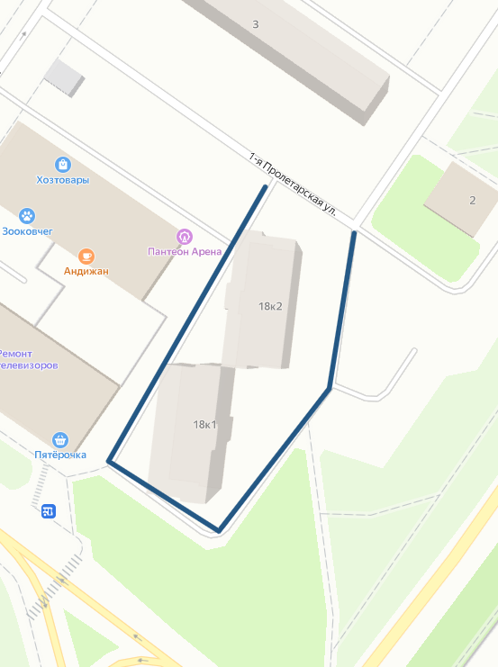

Приложение 5
к постановлению Администрации городского округа
Мытищи 27.03.2024 №1595

Газон между домом 3к.1 и домом 5 по ул. Индустриальной

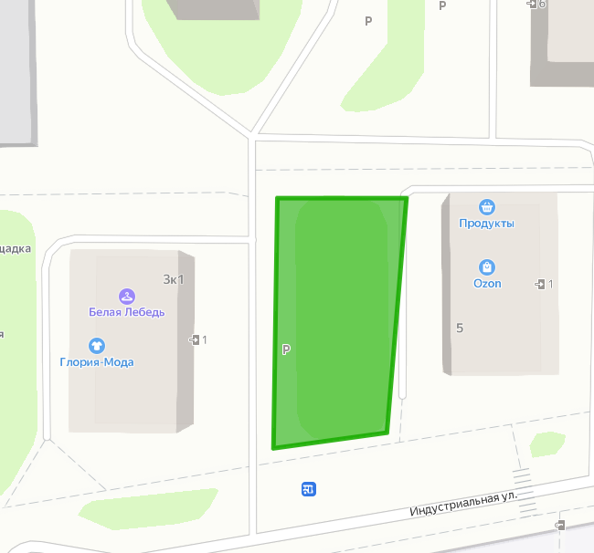

Приложение 6
к постановлению Администрации городского округа
Мытищи 27.03.2024 №1595

Газон с тротуаром между домами 7 и домом 5 по ул. Индустриальная

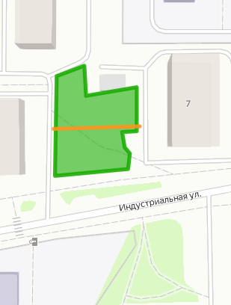

Приложение 7
к постановлению Администрации городского округа
Мытищи 27.03.2024 №1595

Олимпийский проспект дом 25к.1 - проезд с парковками

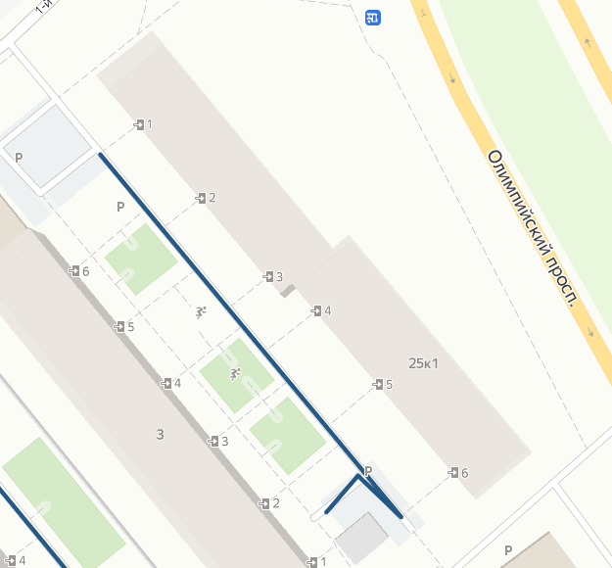

Приложение 8
к постановлению Администрации городского округа
Мытищи 27.03.2024 №1595

1-й Рупасовский переулок, дом 5 - проезд с парковкой

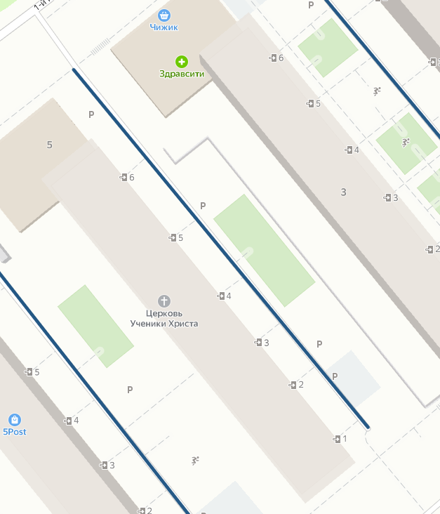

Приложение 9
к постановлению Администрации городского округа
Мытищи 27.03.2024 №1595

1-й Рупасовский переулок, дом 7 - проезд с парковкой

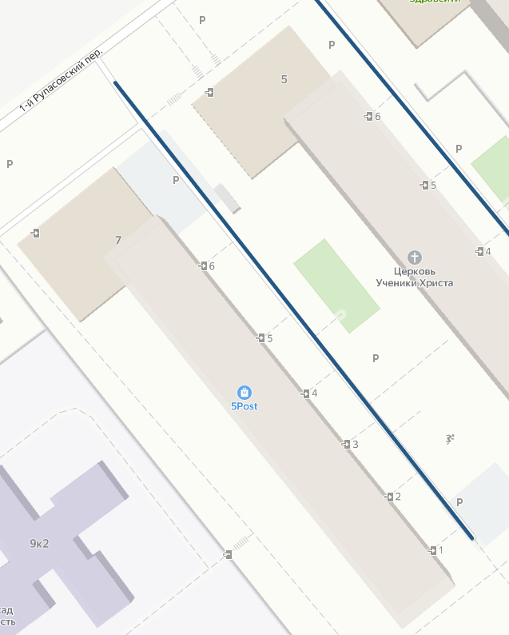

Приложение 10
к постановлению Администрации городского округа
Мытищи 27.03.2024 №1595

Проезд и газон перед домами 36к.2 и домом 38к.3 по ул. Юбилейная

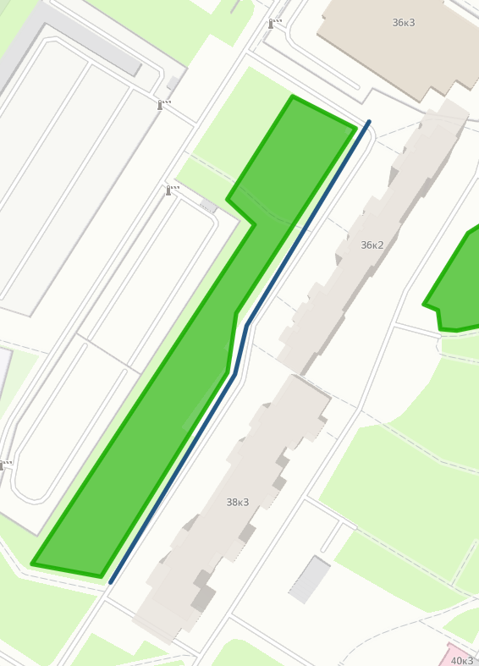

Приложение 11
к постановлению Администрации городского округа
Мытищи 27.03.2024 №1595

Газон перед домом 34 по ул. Юбилейная с тротуарами

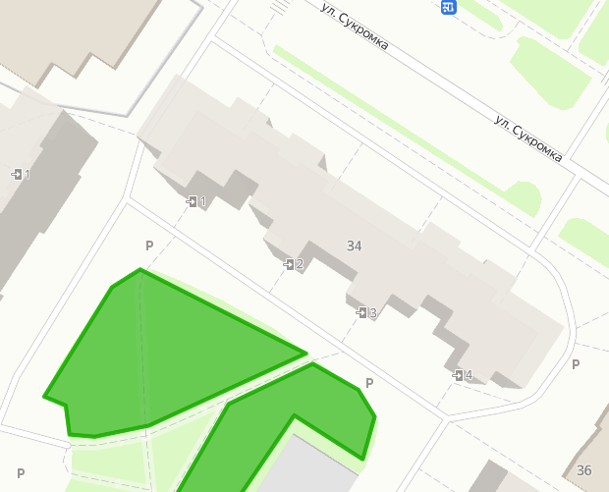

Приложение 12
к постановлению Администрации городского округа
Мытищи 27.03.2024 №1595

Газон с тротуарами у дома и тротуар к подъезду 6 дома 9к.1 по ул. Мира

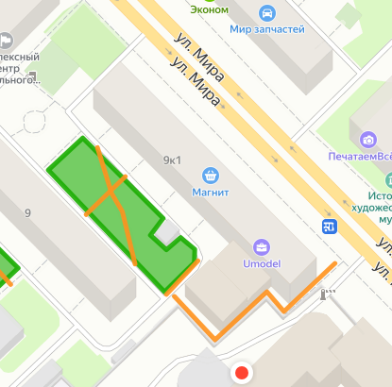

Приложение 13
к постановлению Администрации городского округа
Мытищи 27.03.2024 №1595

Ул. Матросова, дом 13 - проезд с парковкой

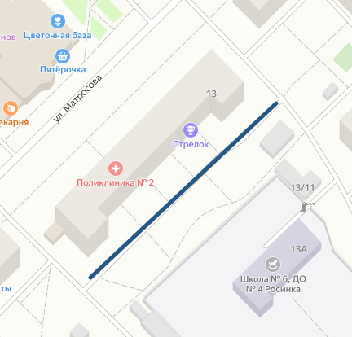

Приложение 14
к постановлению Администрации городского округа
Мытищи 27.03.2024 №1595

Ул. Летная, дом 13 - проезд и тротуар вдоль дома

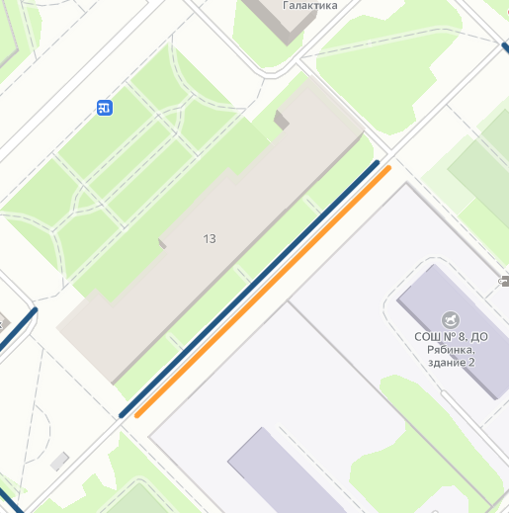

Приложение 15
к постановлению Администрации городского округа
Мытищи 27.03.2024 №1595

Проезд между и перед домами 15/20 по ул. Летная, домом 18 и домом 16/14 по ул. Щербакова
Тротуар в торце дома 16/14 по ул. Щербакова

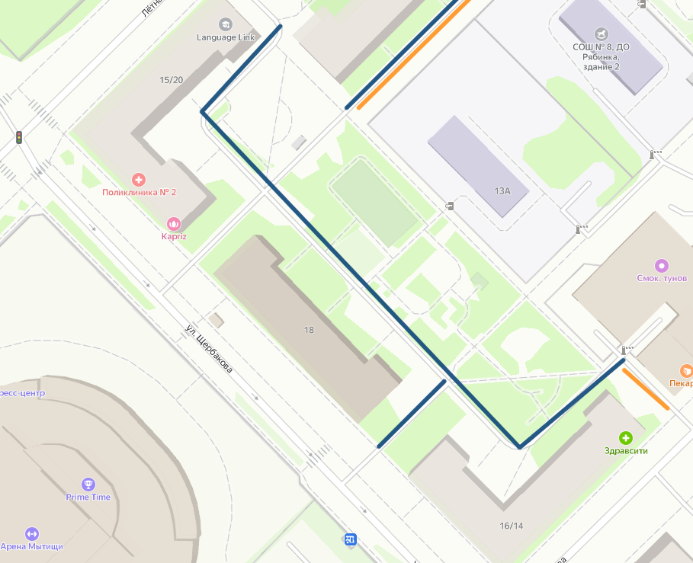

Приложение 16
к постановлению Администрации городского округа
Мытищи 27.03.2024 №1595

Проезд перед домами 17 и домом 15/12 по ул. Мира

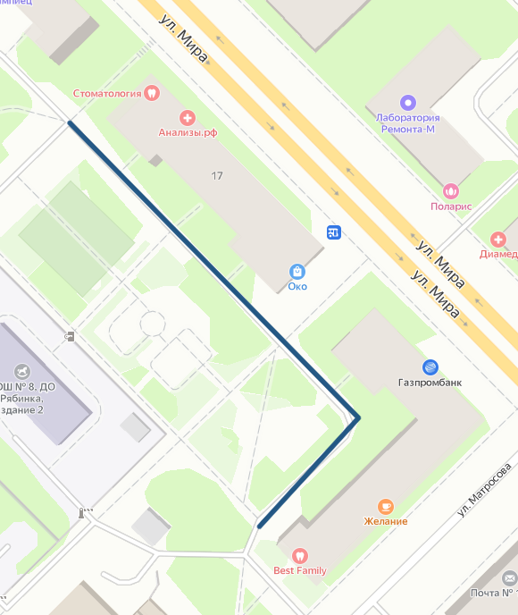

Приложение 17
к постановлению Администрации городского округа
Мытищи 27.03.2024 №1595

Проезд с парковками перед домом 16к.3 по ул. Летная и подъезд к контейнерной площадке

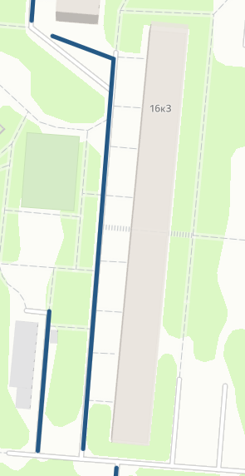

Приложение 18
к постановлению Администрации городского округа
Мытищи 27.03.2024 №1595

Тротуар в торце дома 24к.1 по ул. Летная

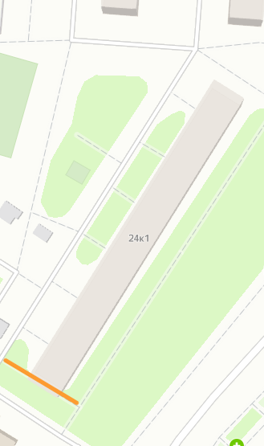

Приложение 19
к постановлению Администрации городского округа
Мытищи 27.03.2024 №1595

Газон с тротуарами у дома 24к.3 по ул. Летная

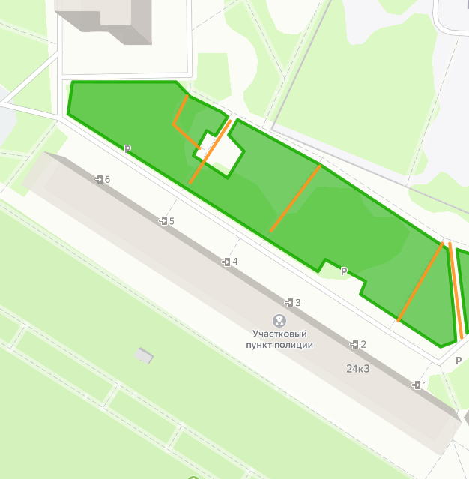

Приложение 20
к постановлению Администрации городского округа
Мытищи 27.03.2024 №1595

Проезд с парковками перед домом 20 по ул. Мира

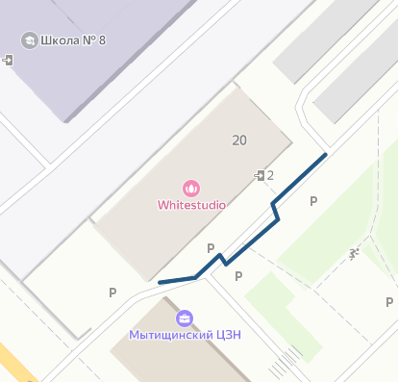

Приложение 21
к постановлению Администрации городского округа
Мытищи 27.03.2024 №1595

Проезд с парковками перед домом 32к.2 по ул. Колпакова

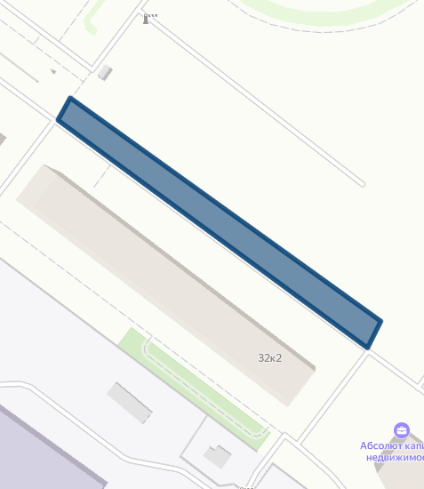

Приложение 22
к постановлению Администрации городского округа
Мытищи 27.03.2024 №1595

Пожарный проезд с парковками у дома 36к.1 по ул. Колпакова

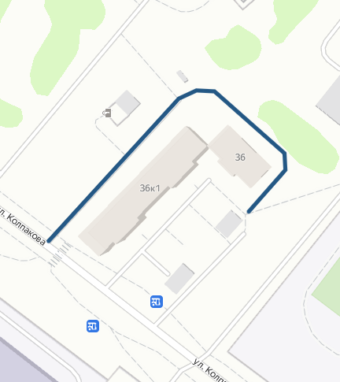

Приложение 23
к постановлению Администрации городского округа
Мытищи 27.03.2024 №1595

Новомытищинский проспект, дом 29/9 - проезд вдоль дома с выездом на ул. Терешковой, газон у дома и подход к ДИП

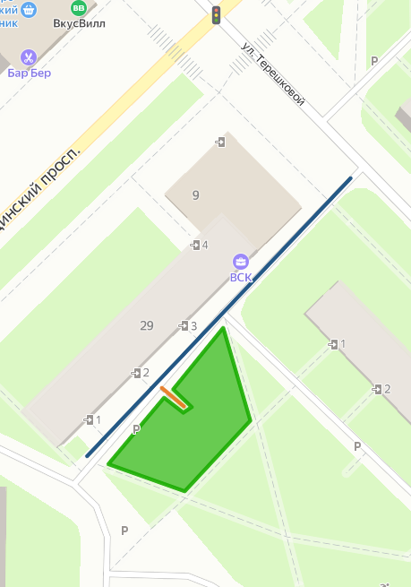

Приложение 24
к постановлению Администрации городского округа
Мытищи 27.03.2024 №1595

Новомытищинский проспект, дом 33к.4 -проезд с парковкой

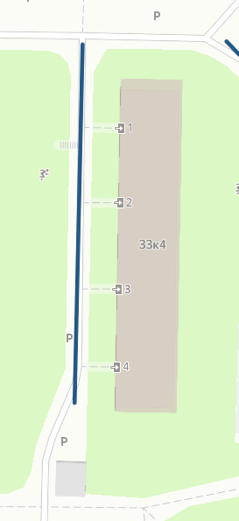

Приложение 25
к постановлению Администрации городского округа
Мытищи 27.03.2024 №1595

Новомытищинский проспект, дом 33к.5 - проезд с парковкой

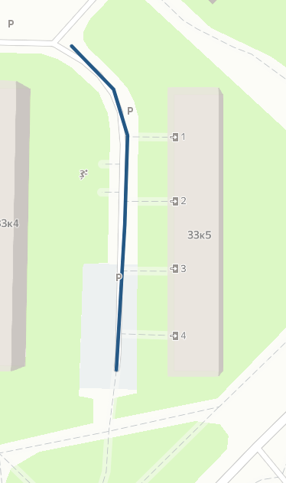

Приложение 26
к постановлению Администрации городского округа
Мытищи 27.03.2024 №1595

Новомытищинский проспект, дом 45к.2 - проезд с парковкой

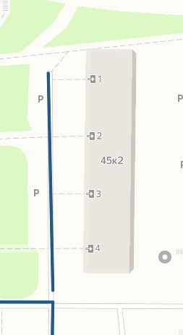

Приложение 27
к постановлению Администрации городского округа
Мытищи 27.03.2024 №1595

Новомытищинский проспект, дом 32 - проезд с парковкой

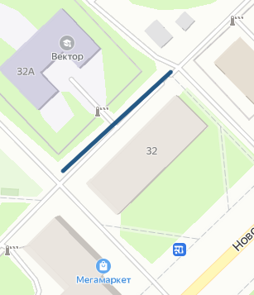

Приложение 28
к постановлению Администрации городского округа
Мытищи 27.03.2024 №1595

Проезды между и вдоль домов 24, 26, 28 по Новомытищинскому проспекту с парковками

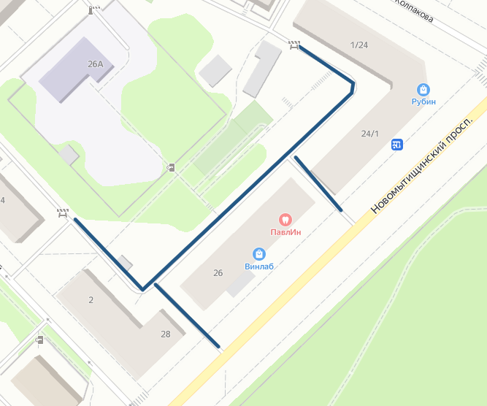

Приложение 29
к постановлению Администрации городского округа
Мытищи 27.03.2024 №1595

Проезды между и вдоль домов 2/22, 4, 6, по ул. Колпакова с парковками

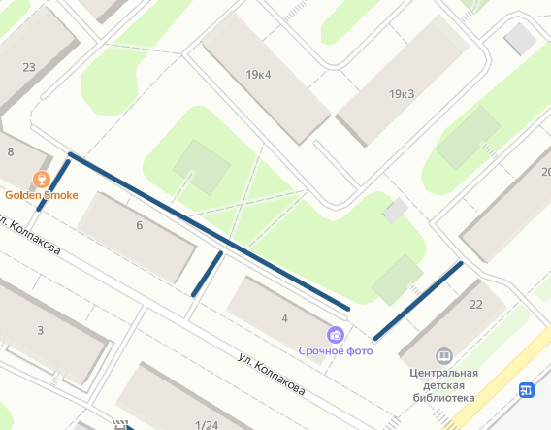

Приложение 30
к постановлению Администрации городского округа
Мытищи 27.03.2024 №1595

Тротуар и проезды у домов 15, 15Б, по ул. Институтская

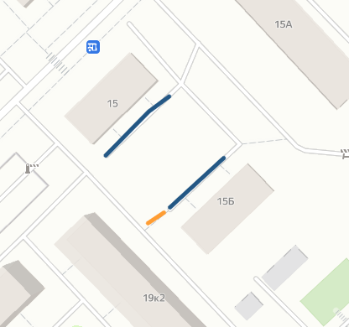

Приложение 31
к постановлению Администрации городского округа
Мытищи 27.03.2024 №1595

Тротуар между домов 10к.1 и домом 10к.2 по Новомытищинскому проспекту

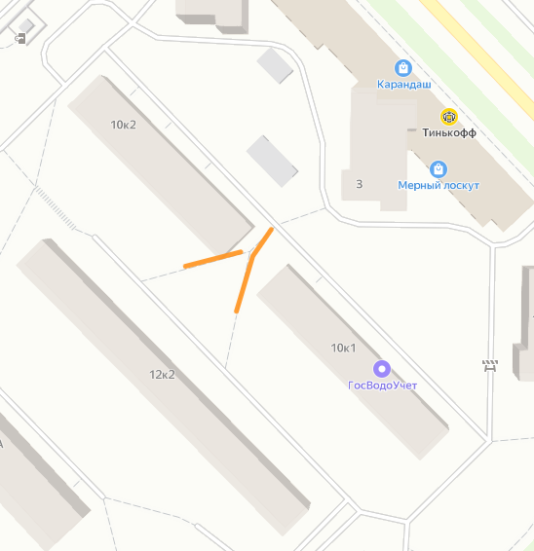

Приложение 32
к постановлению Администрации городского округа
Мытищи 27.03.2024 №1595

Проезды вдоль домов 10, 11 по ул. Матросова

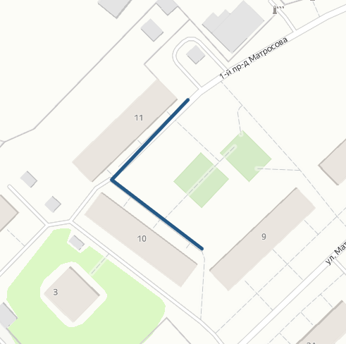

Приложение 33
к постановлению Администрации городского округа
Мытищи 27.03.2024 №1595

Проезд вдоль подъездов с парковкой у дома 44к.2 по ул. Летная

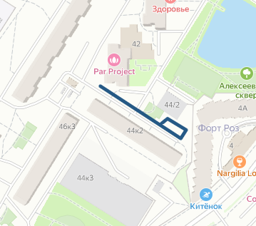

Приложение 34
к постановлению Администрации городского округа
Мытищи 27.03.2024 №1595

Парковка у дома 33к.3 по ул. Юбилейная

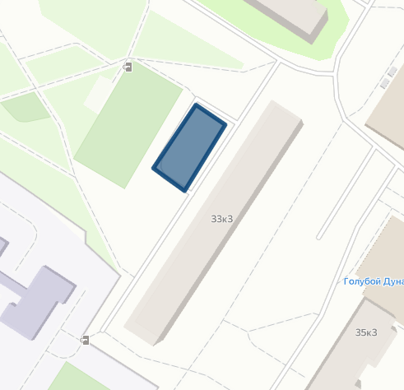

Приложение 35
к постановлению Администрации городского округа
Мытищи 27.03.2024 №1595

Проезд вдоль подъездов с парковкой у дома 27 по ул. Матросова

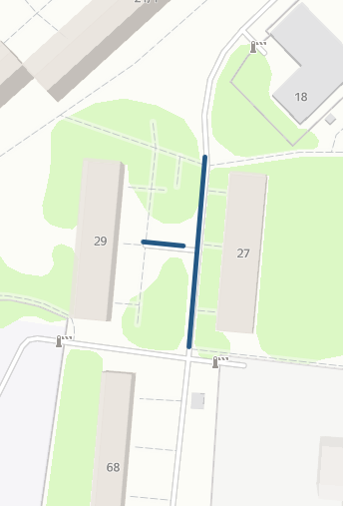

Приложение 36
к постановлению Администрации городского округа
Мытищи 27.03.2024 №1595

Проезд вдоль подъездов с парковкой у дома 13 по ул. Терешковой

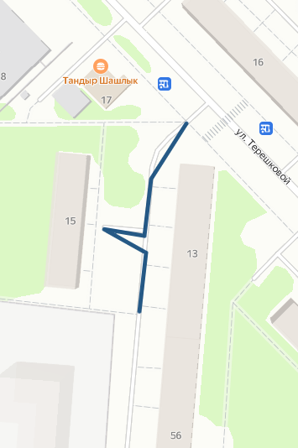

Приложение 37
к постановлению Администрации городского округа
Мытищи 27.03.2024 №1595

Проезды вдоль подъездов с парковками у домов 80к.2, 80к.3 и домом 80к.4 по Новомытищинскому проспекту

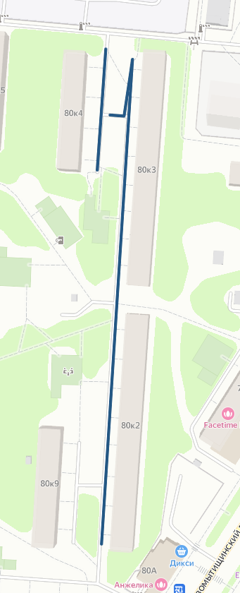

Приложение 38
к постановлению Администрации городского округа
Мытищи 27.03.2024 №1595

Проезды вдоль подъездов с парковками и заездами у домов 82к.1, 82к.2 и домом 82к.3 по Новомытищинскому проспекту

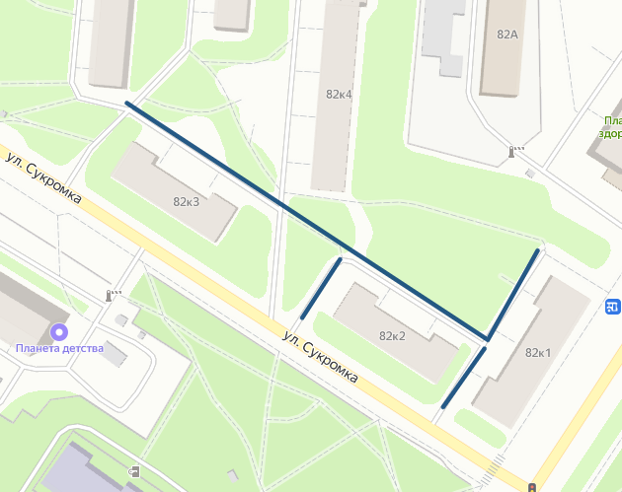

Приложение 39
к постановлению Администрации городского округа
Мытищи 27.03.2024 №1595

Проезд вдоль подъездов с парковкой, газоном и тротуаром у дома 7Б по ул. Щербакова

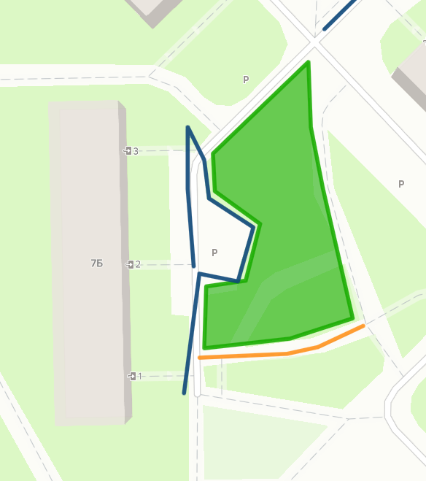

Приложение 40
к постановлению Администрации городского округа
Мытищи 27.03.2024 №1595

Проезд вдоль подъездов с парковкой у дома 5 по ул. Щербакова
Газон с тротуарами между домов 5 и 7А по ул. Щербакова

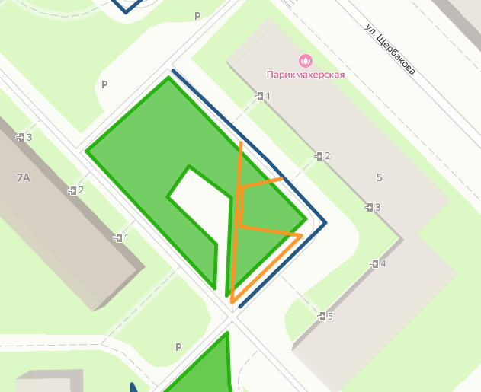

Приложение 41
к постановлению Администрации городского округа
Мытищи 27.03.2024 №1595

Тротуар, проезд с парковками вдоль дома 5/17 по ул. Мира и заезд к дому 3 по ул. Мира

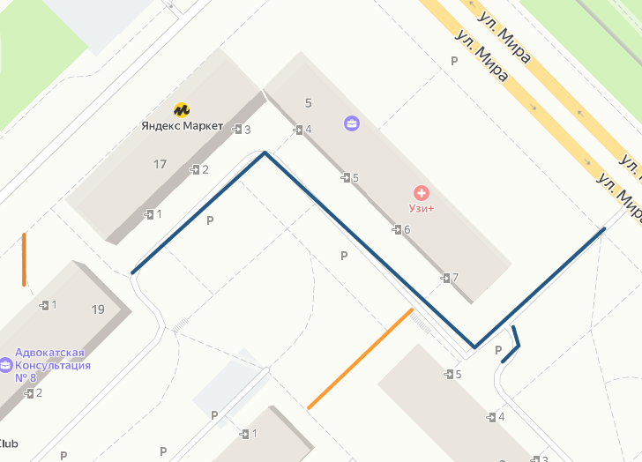

Приложение 42
к постановлению Администрации городского округа
Мытищи 27.03.2024 №1595

Тротуары, газон, въезды и проезд вдоль дома 23/7 по Новомытищинскому проспекту

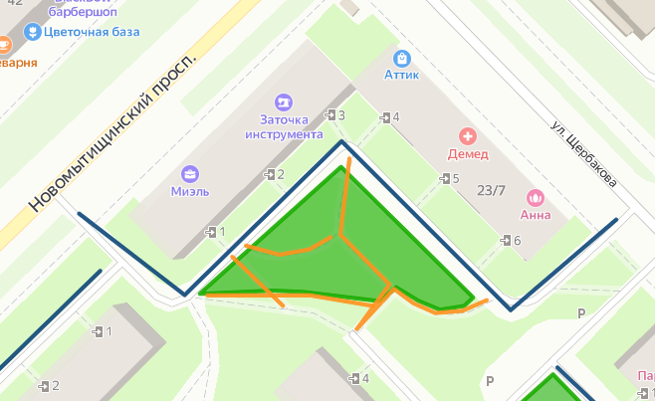

Приложение 43
к постановлению Администрации городского округа
Мытищи 27.03.2024 №1595

Тротуары и газон у дома 21/6 по Новомытищинскому проспекту

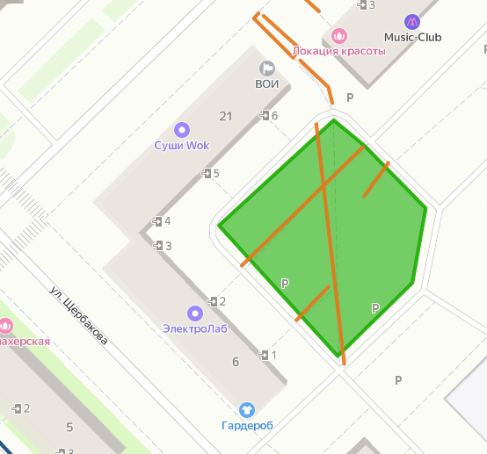

Приложение 44
к постановлению Администрации городского округа
Мытищи 27.03.2024 №1595

Тротуары у дома 19 по Новомытищинскому проспекту

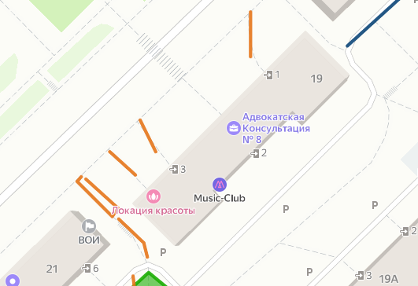

Приложение 45
к постановлению Администрации городского округа
Мытищи 27.03.2024 №1595

Въезд во двор и проезд вдоль дома 2 по ул. Терешковой

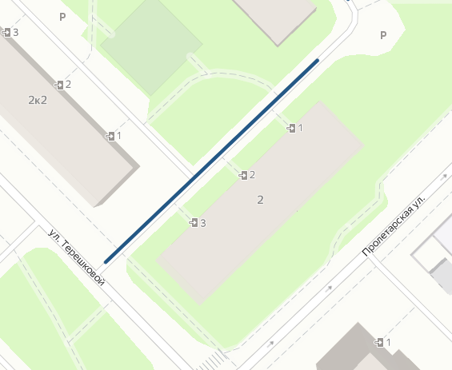

Приложение 46
к постановлению Администрации городского округа
Мытищи 27.03.2024 №1595

Проезд вдоль дома 2А по ул. Терешковой

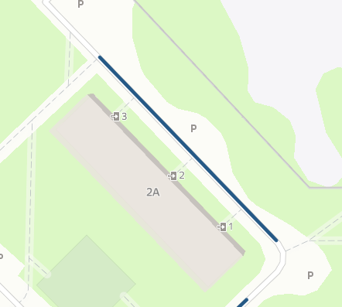

Приложение 47
к постановлению Администрации городского округа
Мытищи 27.03.2024 №1595

Проезд с парковкой вдоль дома 4 по ул. Терешковой

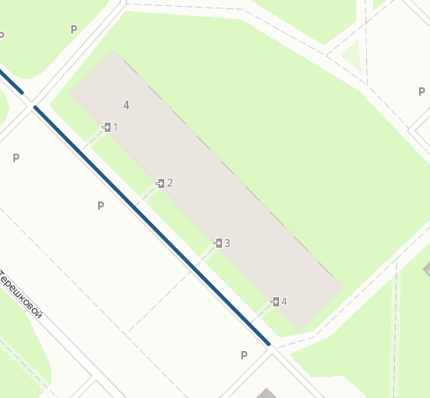

Приложение 48
к постановлению Администрации городского округа
Мытищи 27.03.2024 №1595

Проезд с парковкой вдоль дома 6А по ул. Терешковой

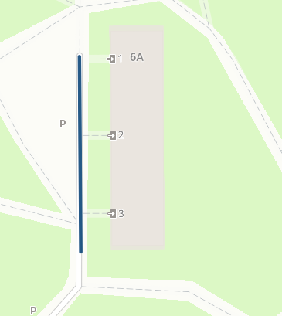

Приложение 49
к постановлению Администрации городского округа
Мытищи 27.03.2024 №1595

Проезд с парковкой вдоль дома 6 по ул. Терешковой

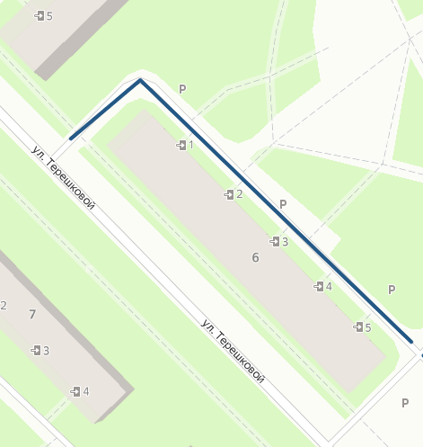

Приложение 50
к постановлению Администрации городского округа
Мытищи 27.03.2024 №1595

Проезд с парковкой вдоль дома 25 по Новомытищинскому проспекту

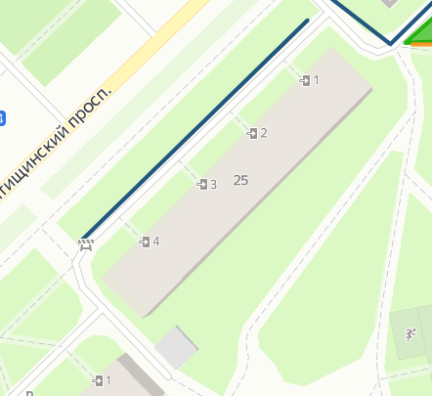

Приложение 51
к постановлению Администрации городского округа
Мытищи 27.03.2024 №1595

Въезды, проезд с парковкой вдоль дома 1 по ул. Щербакова

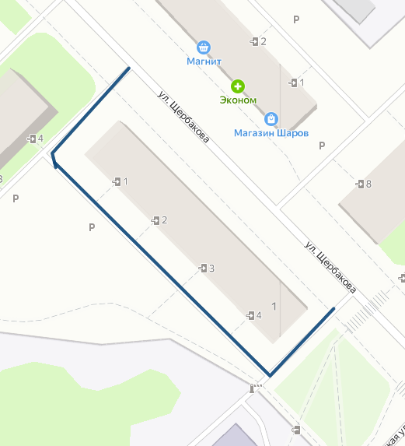

Приложение 52
к постановлению Администрации городского округа
Мытищи 27.03.2024 №1595

Газон у дома 36к.1 по ул. Юбилейная

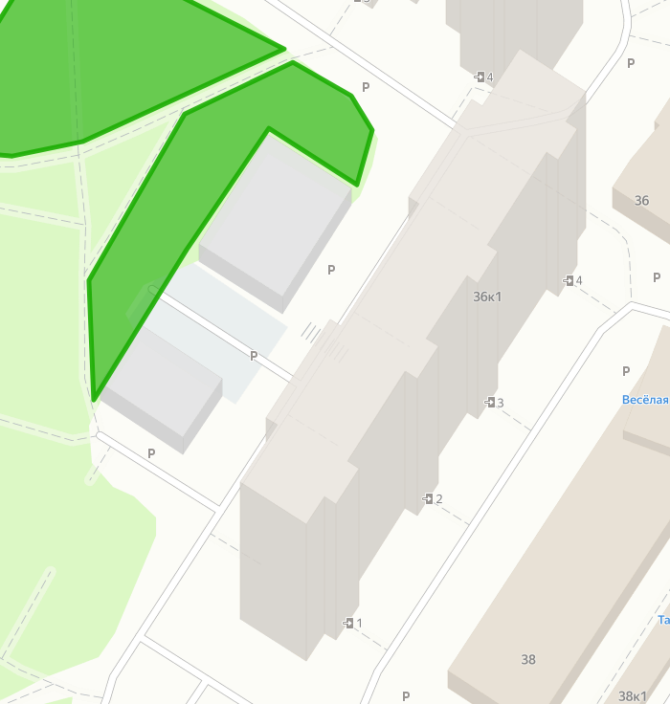

Приложение 53
к постановлению Администрации городского округа
Мытищи 27.03.2024 №1595

Газон и тротуар у дома 36к.3 по ул. Летная

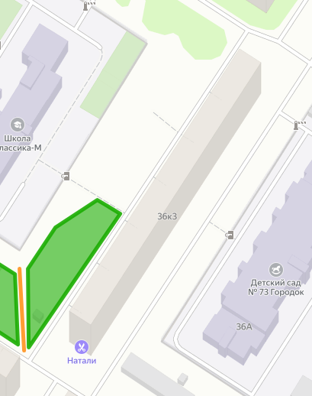

Приложение 54
к постановлению Администрации городского округа
Мытищи 27.03.2024 №1595

Газон у дома 29к.2 по ул. Юбилейная

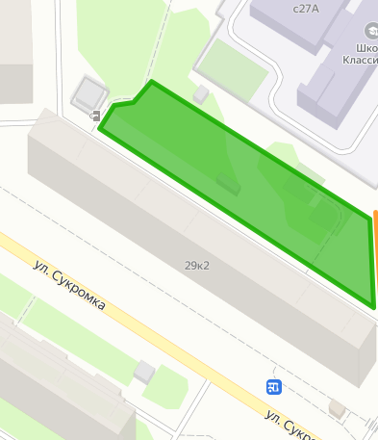

Приложение 55
к постановлению Администрации городского округа
Мытищи 27.03.2024 №1595

Заезд и парковка у дома 28к.1 по ул. Колпакова

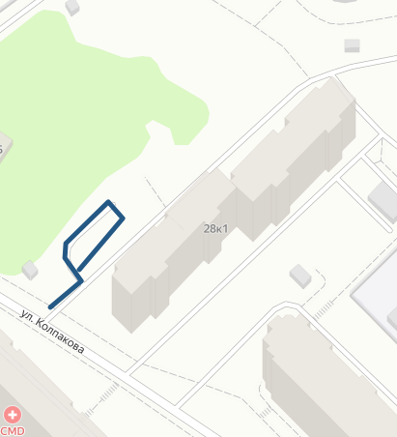

Приложение 56
к постановлению Администрации городского округа
Мытищи 27.03.2024 №1595

Парковка у дома 9 по ул. Юбилейная

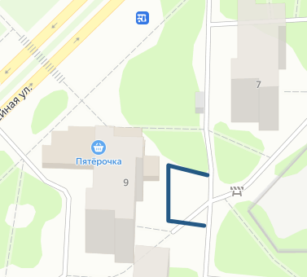

Приложение 57
к постановлению Администрации городского округа
Мытищи 27.03.2024 №1595

Проезды с парковками вдоль домов 11к.1, 11к.2, 11к.3, 11к.4 по ул. Юбилейная

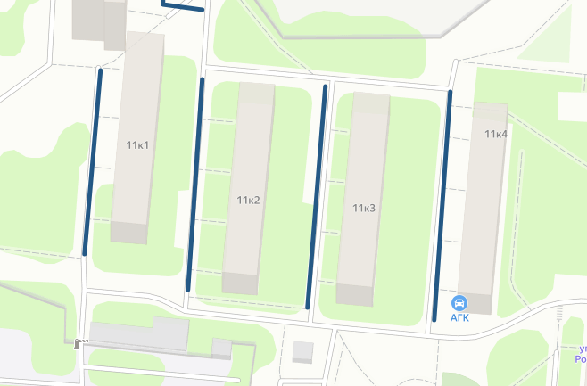

Приложение 58
к постановлению Администрации городского округа
Мытищи 27.03.2024 №1595

Проезды с парковками вдоль домов 18к.4, 18к.5 по ул. Юбилейная

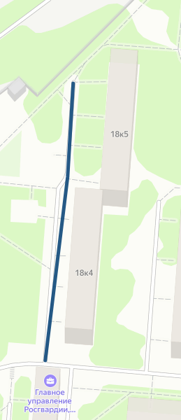

Приложение 59
к постановлению Администрации городского округа
Мытищи 27.03.2024 №1595

Проезд с парковками вдоль дома 18к.2 по ул. Юбилейная

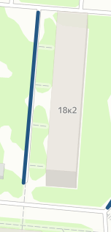

Приложение 60
к постановлению Администрации городского округа
Мытищи 27.03.2024 №1595

Проезд с парковками вдоль дома 18к.1 по ул. Юбилейная

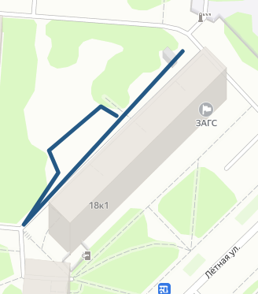

Приложение 61
к постановлению Администрации городского округа
Мытищи 27.03.2024 №1595

Проезды с парковками вдоль домов 3к.2, 3к.3 по ул. Юбилейная

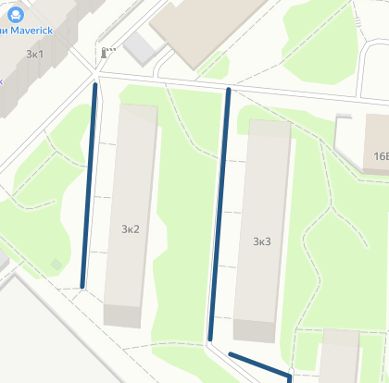

Приложение 62
к постановлению Администрации городского округа
Мытищи 27.03.2024 №1595

Газон с тротуарами у дома 24к.2 по ул. Летная

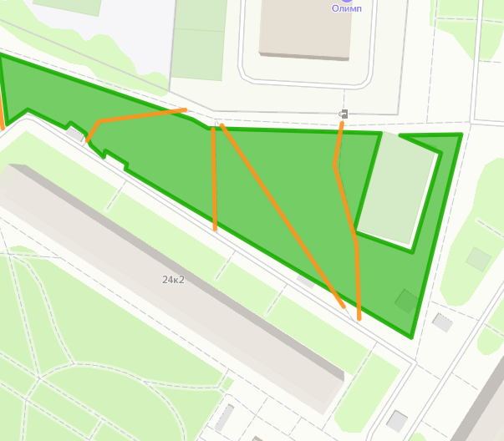

Приложение 63
к постановлению Администрации городского округа
Мытищи 27.03.2024 №1595

Парковка у дома 4к.1 по ул. Шараповская

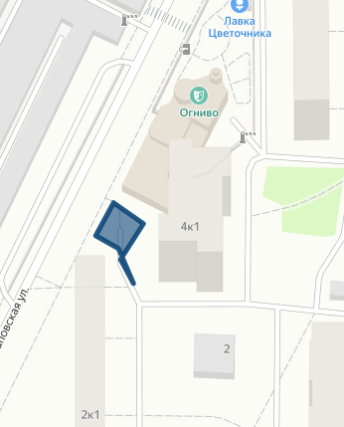

Приложение 64
к постановлению Администрации городского округа
Мытищи 27.03.2024 №1595

Газон с тротуарами у дома 5к.2 по ул. Станционная

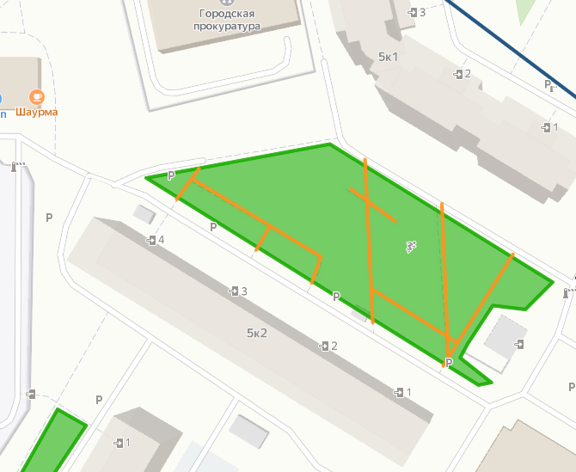

Приложение 65
к постановлению Администрации городского округа
Мытищи 27.03.2024 №1595

Газоны с тротуарами у домов 3к.4, 3к.3, 3к.2 по ул. Станционная

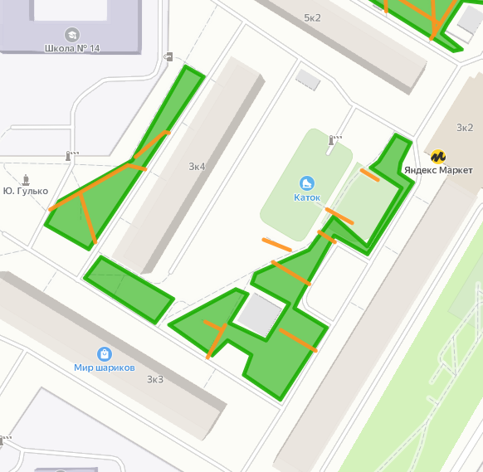

Приложение 66
к постановлению Администрации городского округа
Мытищи 27.03.2024 №1595

Газон с тротуарами между домов 5 и 5к.1 по ул. Станционная, проезд с парковками у дома 5к.1 по ул. Станционная

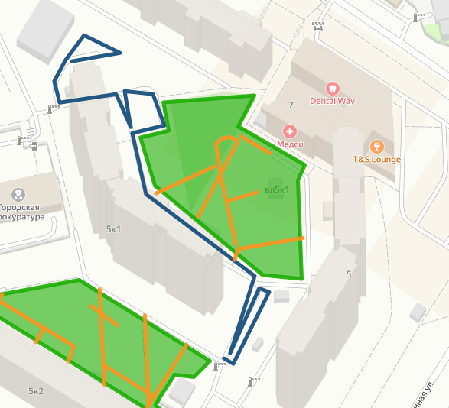

Приложение 67
к постановлению Администрации городского округа
Мытищи 27.03.2024 №1595

Газон с тротуарами у дома 15 по ул. Юбилейная

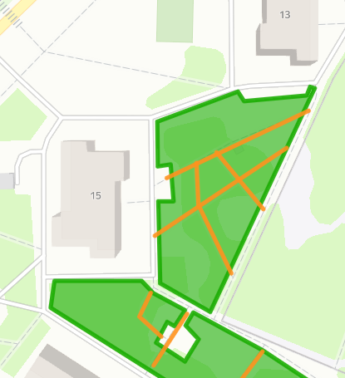

Приложение 68
к постановлению Администрации городского округа
Мытищи 27.03.2024 №1595

Проезд с парковками у дома 41к.2 по Новомытищинскому проспекту

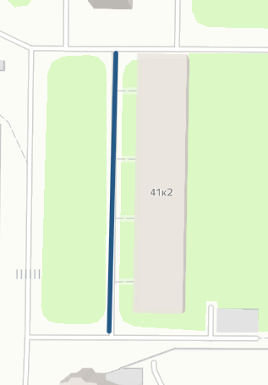

Приложение 69
к постановлению Администрации городского округа
Мытищи 27.03.2024 №1595

Проезды с парковками у домов 41к.3 и дома 41к.4 по Новомытищинскому проспекту

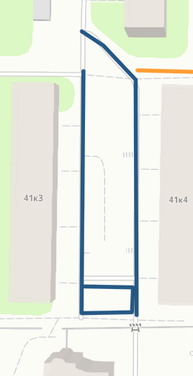

Приложение 70
к постановлению Администрации городского округа
Мытищи 27.03.2024 №1595

Проезды с парковками у домов 45к.3, 45к.4 по Новомытищинскому проспекту

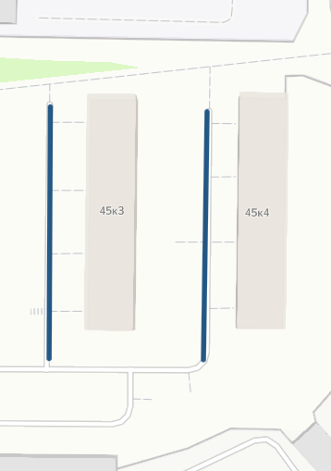

Приложение 71
к постановлению Администрации городского округа
Мытищи 27.03.2024 №1595

Проезды с парковками и газон с тротуаром у домов 47к.2, 47к.3, 47к.4 по Новомытищинскому проспекту

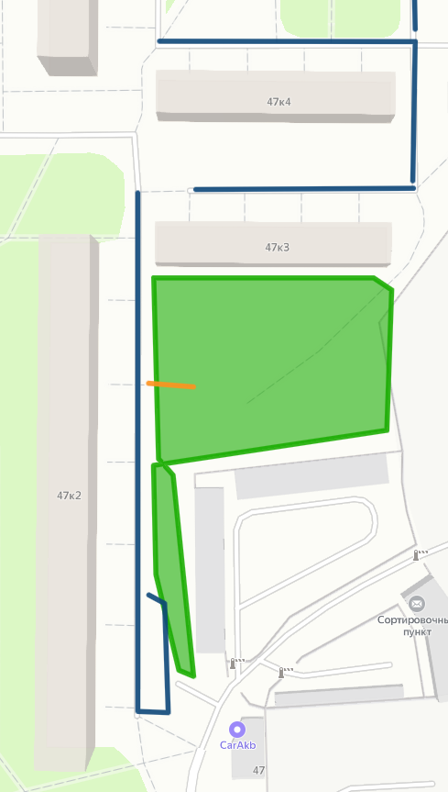

Приложение 72
к постановлению Администрации городского округа
Мытищи 27.03.2024 №1595

Газон с тротуаром у дома 49к.1 по Новомытищинскому проспекту

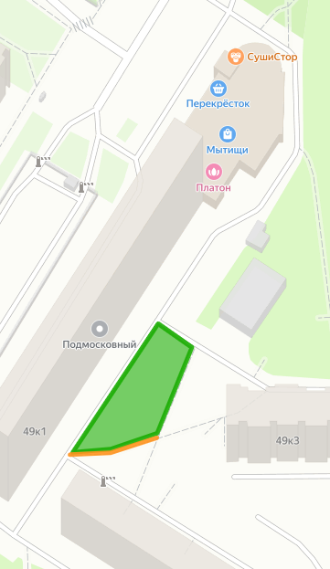

Приложение 73
к постановлению Администрации городского округа
Мытищи 27.03.2024 №1595

Газон с тротуарами у дома 49к.2 по Новомытищинскому проспекту

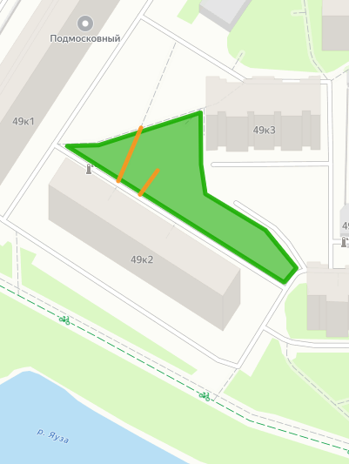

Приложение 74
к постановлению Администрации городского округа
Мытищи 27.03.2024 №1595

Газон с тротуарами у дома 49к.3 по Новомытищинскому проспекту

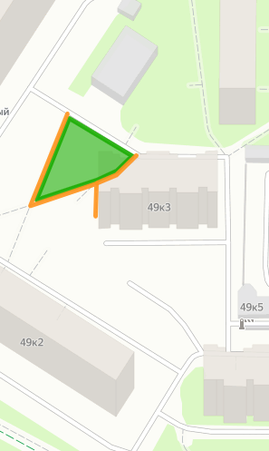

Приложение 75
к постановлению Администрации городского округа
Мытищи 27.03.2024 №1595

Газон перед подъездами, тротуар в торце дома 39к.2 по Новомытищинскому проспекту

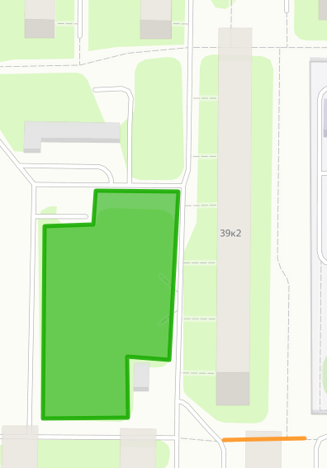

Приложение 76
к постановлению Администрации городского округа
Мытищи 27.03.2024 №1595

Проезд вдоль подъездов дома 7 по ул. Летная

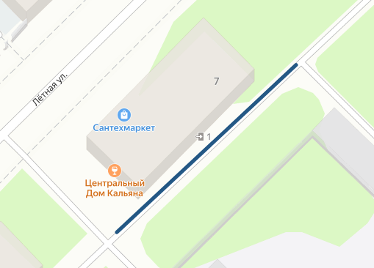

Приложение 77
к постановлению Администрации городского округа
Мытищи 27.03.2024 №1595

Проезд вдоль подъездов дома 80к.5 по Новомытищинскому проспекту

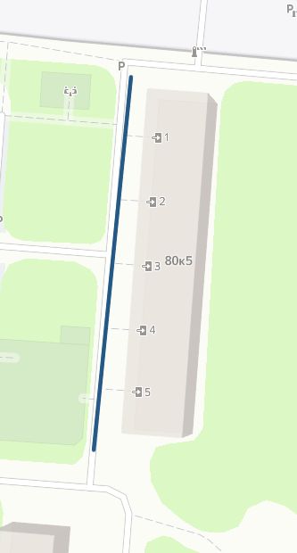

Приложение 78
к постановлению Администрации городского округа
Мытищи 27.03.2024 №1595

Проезд с парковкой вдоль дома 15 по ул. 3я Парковая

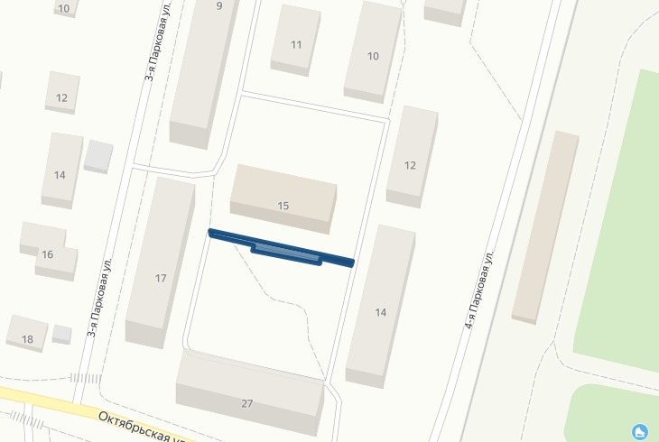

Приложение 79
к постановлению Администрации городского округа
Мытищи 27.03.2024 №1595

Газон с тротуарами у дома 10к.2 по ул. Семашко

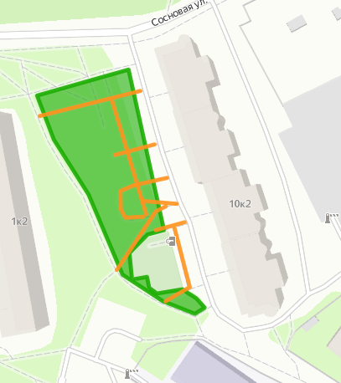

Приложение 80
к постановлению Администрации городского округа
Мытищи 27.03.2024 №1595

Газон у контейнерной площадки дома 22к.3 по ул. В.Волошиной

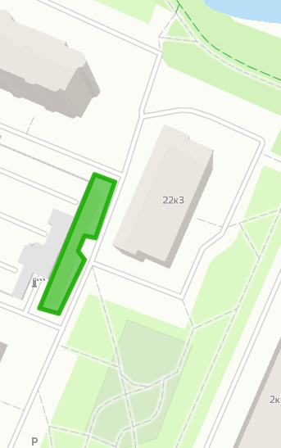

Приложение 81
к постановлению Администрации городского округа
Мытищи 27.03.2024 №1595

Территория дома 3к.1 по ул. Белобородова

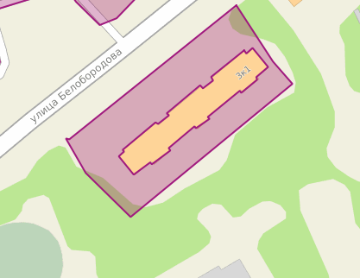

Приложение 82
к постановлению Администрации городского округа
Мытищи 27.03.2024 №1595

Территория дома 21к.1 по Олимпийскому проспекту

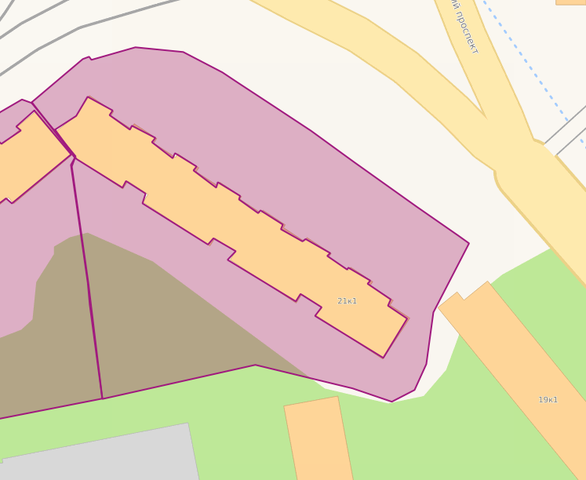

Приложение 83
к постановлению Администрации городского округа
Мытищи 27.03.2024 №1595

Территория дома 15к.12А по Олимпийскому проспекту

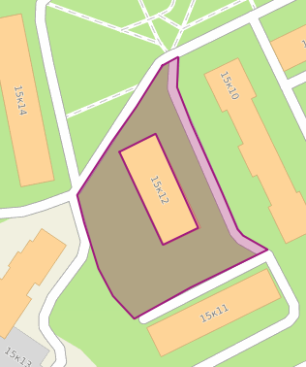

Приложение 84
к постановлению Администрации городского округа
Мытищи 27.03.2024 №1595

Газон у домов 16, 16А по ул. Чапаева

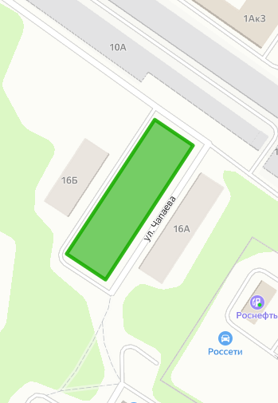

Приложение 85
к постановлению Администрации городского округа
Мытищи 27.03.2024 №1595

Газон с тротуарами у домов 14, 15, 15А по ул. Чапаева

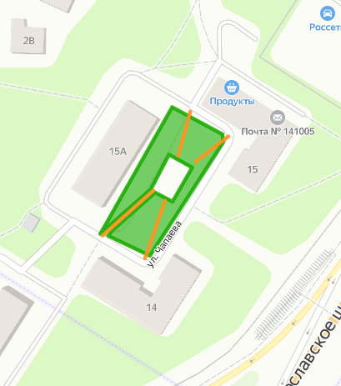

Приложение 86
к постановлению Администрации городского округа
Мытищи 27.03.2024 №1595

Тротуар у дома 3 по ул. Попова

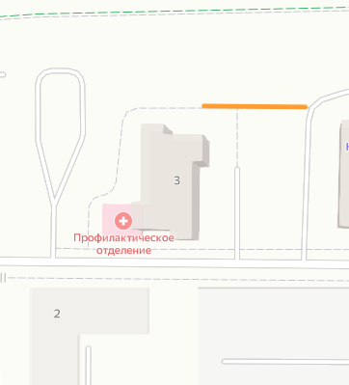

Приложение 87
к постановлению Администрации городского округа
Мытищи 27.03.2024 №1595

Проезд у домов 9к.1, 9к.2 по 2-му Щелковскому проезду

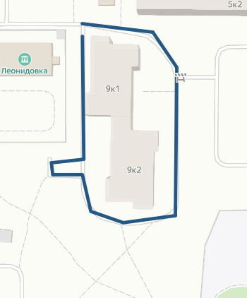

Приложение 88
к постановлению Администрации городского округа
Мытищи 27.03.2024 №1595

Проезд с парковой и тротуар у дома 5к.1 по 2-му Щелковскому проезду

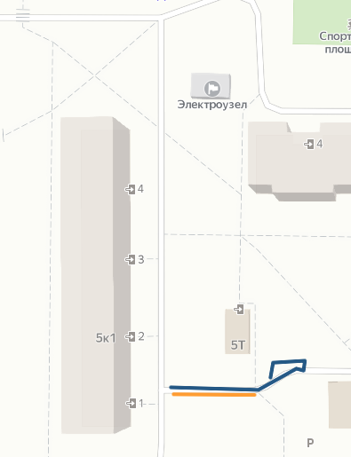

Приложение 89
к постановлению Администрации городского округа
Мытищи 27.03.2024 №1595

Парковка и проезд к контейнерной площадке у дома 5к.4 по 2-му Щелковскому проезду

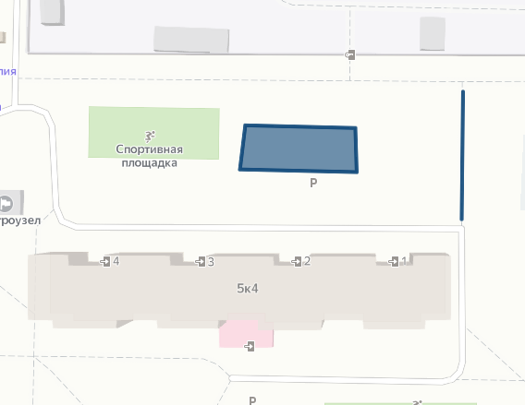

Приложение 90
к постановлению Администрации городского округа
Мытищи 27.03.2024 №1595

Проезд с парковками вдоль дома с подъездом к контейнерной площадке, лестничный спуск и газон у дома 40к.1 по ул. Ак. Каргина

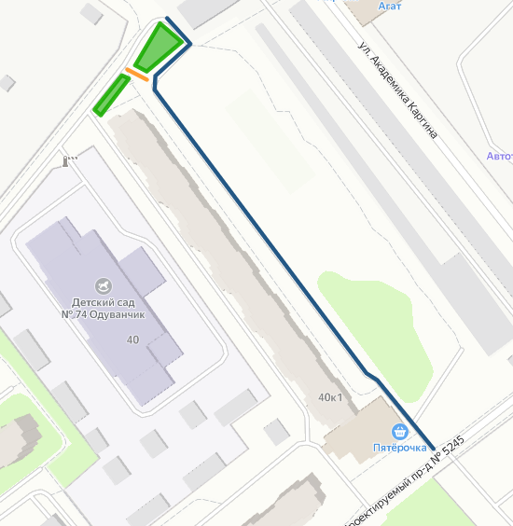

Приложение 91
к постановлению Администрации городского округа
Мытищи 27.03.2024 №1595

Тротуар, проезд вокруг домов 6к.1, 6к.2 с парковкой в торце дома 4 по Олимпийскому проспекту

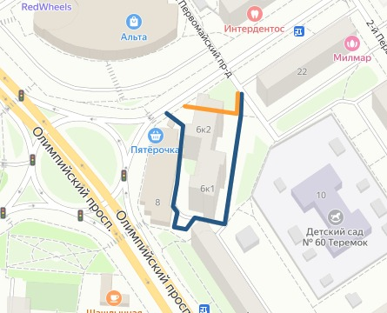

Приложение 92
к постановлению Администрации городского округа
Мытищи 27.03.2024 №1595

Газон у дома 17 по ул. Первомайская

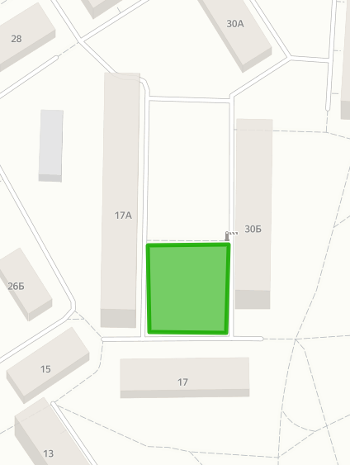

Приложение 93
к постановлению Администрации городского округа
Мытищи 27.03.2024 №1595

Газон с тротуаром у дома 30Б по ул. Ак. Каргина

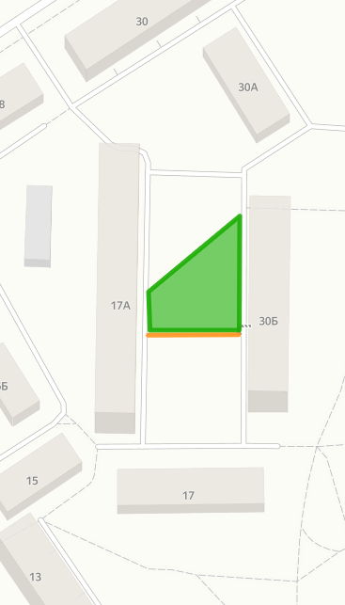

Приложение 94
к постановлению Администрации городского округа
Мытищи 27.03.2024 №1595

Газон у дома 17А по ул. Первомайская

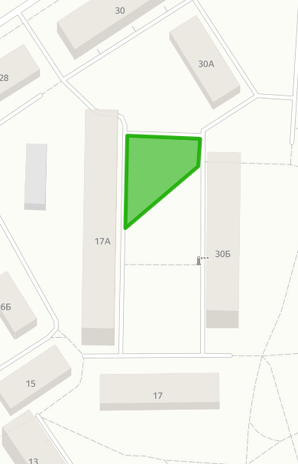

Приложение 95
к постановлению Администрации городского округа
Мытищи 27.03.2024 №1595

Газон с тротуаром у дома 9к.1 по Олимпийскому проспекту

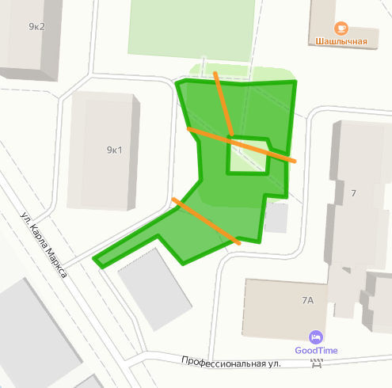

Приложение 96
к постановлению Администрации городского округа
Мытищи 27.03.2024 №1595

Газон с тротуарами у дома 9 по ул. Мира

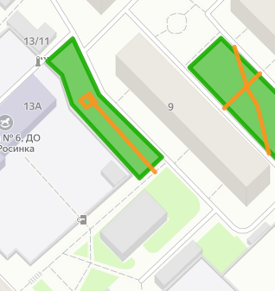

Приложение 97
к постановлению Администрации городского округа
Мытищи 27.03.2024 №1595

Газон с тротуарами у дома 27к.2 по ул. Юбилейная

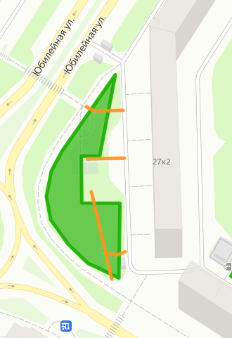

Приложение 98
к постановлению Администрации городского округа
Мытищи 27.03.2024 №1595

Тротуар в торце дома 25к.1 по ул. Юбилейная

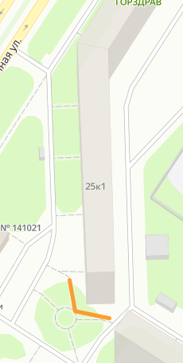

Приложение 99
к постановлению Администрации городского округа
Мытищи 27.03.2024 №1595

Газон с тротуарами у дома 2к.1 по Олимпийскому проспекту

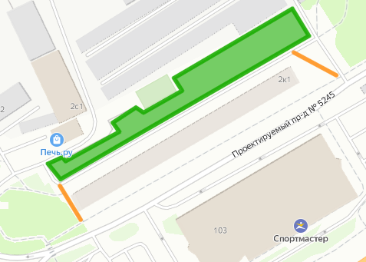

Приложение 100
к постановлению Администрации городского округа
Мытищи 27.03.2024 №1595

Газон с тротуарами у дома 22к.1 по Олимпийскому проспекту

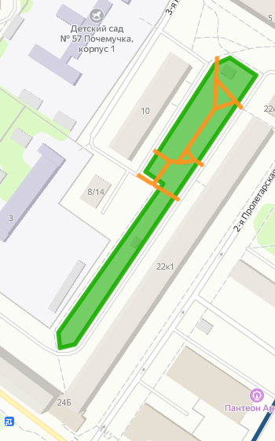

Приложение 101
к постановлению Администрации городского округа
Мытищи 27.03.2024 №1595

Газон с тротуаром у дома 20А по ул. Силикатная

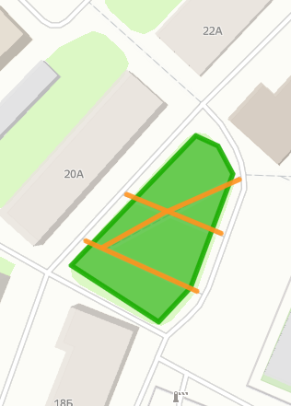

Приложение 102
к постановлению Администрации городского округа
Мытищи 27.03.2024 №1595

Газон с тротуарами у домов 33В, 33Б и домом 31В по ул. Силикатная

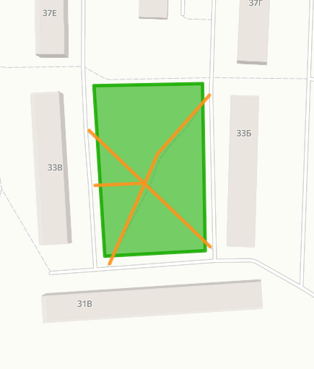

Приложение 103
к постановлению Администрации городского округа
Мытищи 27.03.2024 №1595

Газон у домов 39к.1, 39к.2 по ул. Силикатная

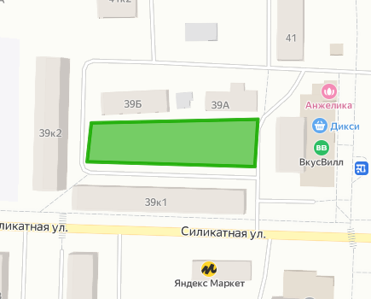

Приложение 104
к постановлению Администрации городского округа
Мытищи 27.03.2024 №1595

Парковка у дома 29к.2 по ул. Летная

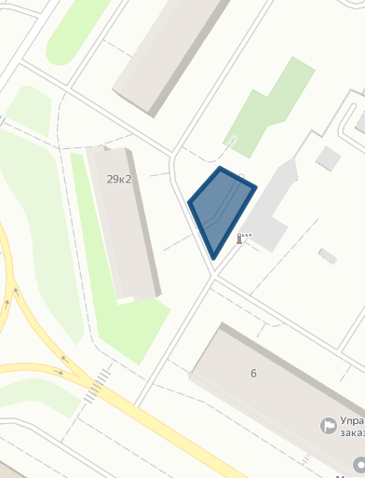

Приложение 105
к постановлению Администрации городского округа
Мытищи 27.03.2024 №1595

Тротуар у домов 16 и 18к.1 по ул. Калининградская

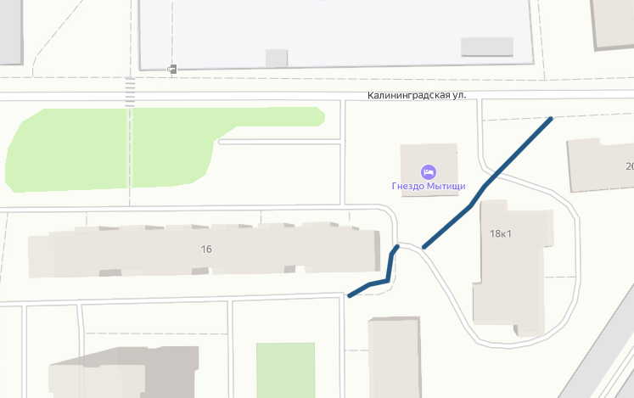

Приложение 106
к постановлению Администрации городского округа
Мытищи 27.03.2024 №1595

Тротуар между домов 32 и 34 по ул. Ак. Каргина

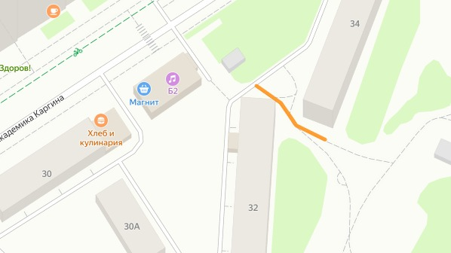

Приложение 107
к постановлению Администрации городского округа
Мытищи 27.03.2024 №1595

Парковка у дома 26Г по ул. Силикатная

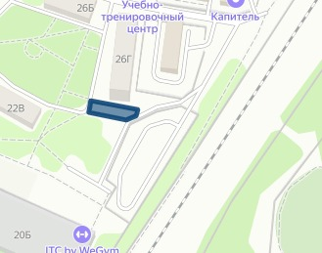

Приложение 108
к постановлению Администрации городского округа
Мытищи 27.03.2024 №1595

Тротуар у дома 4 по ул. 1-я Институтская

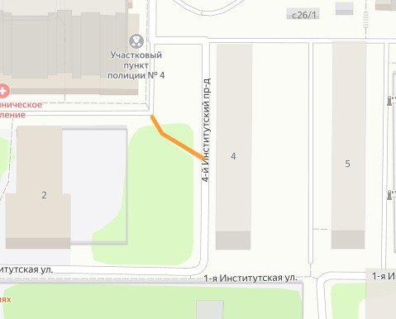

Приложение 109
к постановлению Администрации городского округа
Мытищи 27.03.2024 №1595

Парковка у дома 20 по ул. Попова

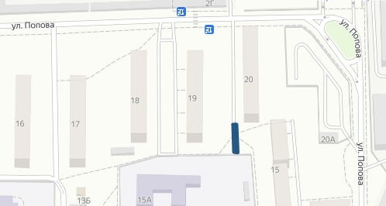

Приложение 110
к постановлению Администрации городского округа
Мытищи 27.03.2024 №1595

Тротуар у дома 56 по Новомытищинскому проспекту

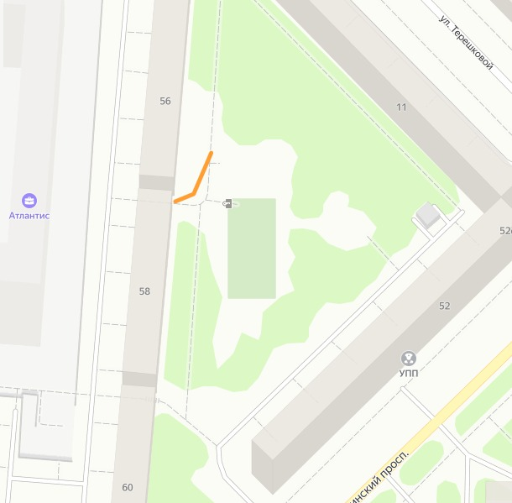

Приложение 111
к постановлению Администрации городского округа
Мытищи 27.03.2024 №1595

Тротуар у дома 13 по ул. Щербакова

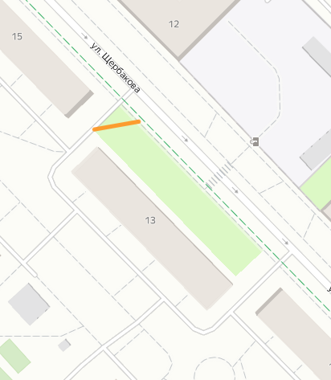

Приложение 112
к постановлению Администрации городского округа
Мытищи 27.03.2024 №1595

Тротуар у дома 34к.2 по ул. Летная

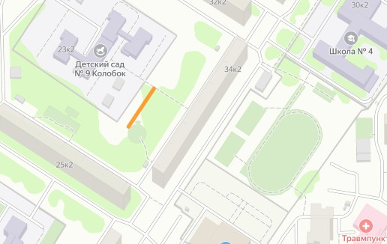

Приложение 113
к постановлению Администрации городского округа
Мытищи 27.03.2024 №1595

Парковка у дома 1к.1 по ул. Фрунзе

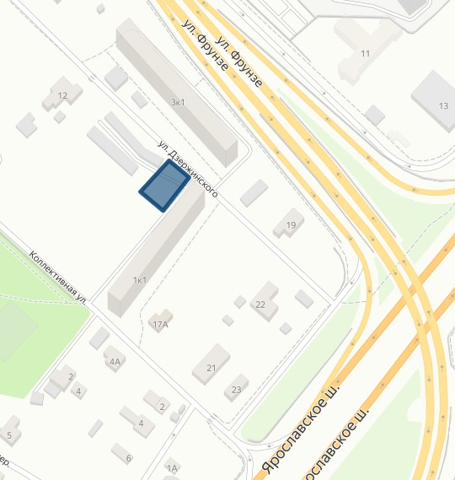

Приложение 114
к постановлению Администрации городского округа
Мытищи 27.03.2024 №1595

Тротуар у дома 22к.1 по ул. В.Волошиной
